# TIẾT 4, 5, 6, 7 – BÀI 3

**QUY ĐỊNH AN TOÀN TRONG PHÒNG THỰC HÀNH GIỚI THIỆU MỘT SỐ DỤNG CỤ DO**

**SỬ DỤNG KÍNH LÚP, KÍNH HIỂN VI QUANG HỌC**

## Quy định an toàn khi học trong phòng thực hành

* 1. Không ăn, uống, làm mất trật tự trong phòng thực hành.
  2. Cặp, túi ba lô để đúng nơi quy định. Đầu tóc gọn gàng, không đi giày, dép cao gót.

**HS ghi bài phần chữ màu đỏ, màu xanh.**

**(HÌNH và chữ đen không ghi, ko vẽ)**

* 1. Sử dụng các dụng cụ bảo hộ (kính bảo vệ mắt, găng tay lấy hóa chất, găng tay thí nghiệm, áo quần bảo hộ thích hợp…) khi làm thí nghiệm.
  2. Chỉ làm các thí nghiệm, các bài thực hành khi có sự hướng dẫn và giám sát của Gv.
  3. Thực hiện đúng nguyên tắc khi sử dụng hoá chất, dụng cụ, thiết bị trong phòng thực hành.
  4. Biết cách sử dụng thiết bị chữa cháy có trong phòng thực hành. Quan sát kĩ lối thoát hiểm trong phòng thực hành. Thông báo ngay với GV khi gặp các sự cố mất an toàn.
  5. Thu gom hóa chất, rác thải đúng nơi quy định.
  6. Rửa tay thường xuyên với nước sạch và xà phòng khi dính hóa chất và sau khi kết thúc bài thực hành

## Ký hiệu cảnh báo trong phòng thực hành

* Kí hiệu cảnh báo cấm: hình tròn, viền đỏ nền trắng.
* Kí hiệu cảnh báo khu vực nguy hiểm: hình tam giác đều, viền đen hoặc đỏ, nền vàng.



* Kí hiệu cảnh báo nguy hại do hóa chất gây ra: hình vuông, viền đen, nền đỏ cam.



* Kí hiệu cảnh báo chỉ dẫn thực hiện: hình chữ nhật nền xanh hoặc đỏ.

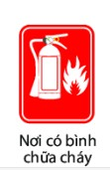

## Giới thiệu một số dụng cụ do

* Kích thước, thể tích, khối lượng, nhiệt độ,…là các đại lượng vật lý của 1 vật thể. Dụng cụ dùng để do các đại lượng đó gọi là **dụng cụ đo.**
* 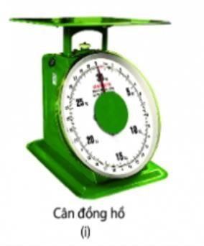Cách lựa chọn dụng cụ đo: chọn dụng cụ đo có **giới hạn do (GHĐ)** và **độ chia nhỏ nhất (ĐCNN)** phù hợp với vật cần do.

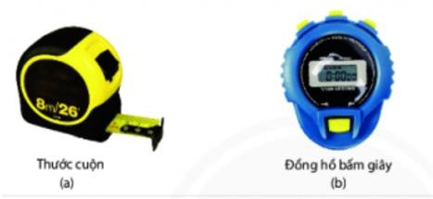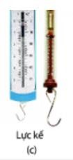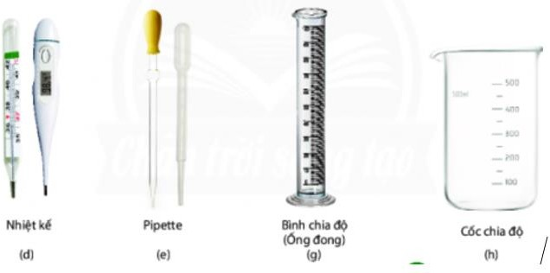

## Kính lúp và kính hiển vi quang học 1-Kính lúp

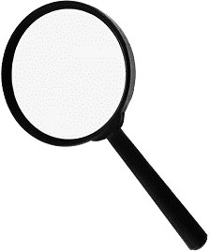

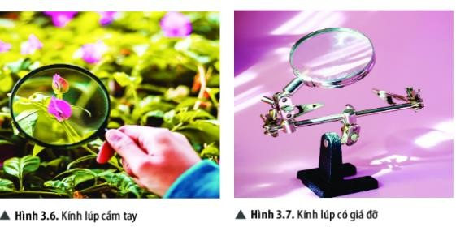*-* Cấu tạo*:* gồm 3 bộ phận:

+ Mặt kính

+ Khung kính

+ Tay cầm (giá đỡ).

* Cách sử dụng:

+ Tay cầm kính để điều chỉnh khoảng cách giữa kính và vật cần quan sát cho tới khi quan sát rõ vật.

+ Kính lúp được sử dụng quan sát rõ hơn các vật thể nhỏ mà mắt thường khó quan sát.

## 2-Kính hiển vi quang học

* Cấu tạo: gồm 4 hệ thống chính:

+ Hệ thống giá đỡ.

+ Hệ thống phóng đại

+ Hệ thống chiếu sáng

+ Hệ thống điều chỉnh.

* Cách sử dụng: gồm 3 bước:

+ Bước 1: Chuẩn bị kính

+ Bước 2. Điều chỉnh ánh sáng

+ Bước 3. Quan sát vật mẫu

# TIẾT 8 – BÀI 4: ĐO CHIỀU DÀI

1. **Đơn vị và dụng cụ đo chiều dài**
   1. **Đơn vị đo:**

* Đơn vị đo chiều dài rong hệ thống do lường của nước ta là **mét** (ký hiệu là **m).**
* Cách quy đổi ra mét (m):

+ Kilômét (km): 1km = 1000m

+ Đềximét (dm): 1dm = 10m

+ Xentimét (cm): 1cm = 0,1m

+ Milimét (mm): 1mm = 0,01m

* 1. **Dụng cụ đo chiều dài:**

**-** Để đo độ dài 1 vật, người ta dùng **THƯỚC:**

+ Giới hạn đo (GHĐ) của thước là độ dài lớn nhất ghi trên thước.

+ Độ chia nhỏ nhất (ĐCNN) là độ dài giữa hai vạch chia liên tiếp trên thước.

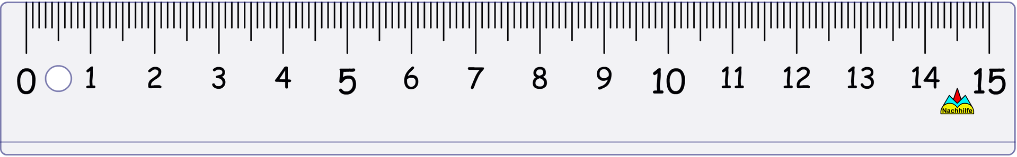

**GHĐ: 15 cm**

**ĐCNN: 0,1cm=1mm**

1. **Thực hành đo chiều dài**

Các bước đo chiều dài:

B1: Ước lượng chiều dài cần đo.

B2: Chọn thước đo có GHĐ và ĐCNN phù hợp. B3: Đặt thước đo đúng cách

B4: Đặt mắt vuông góc với thước, đọc giá trị chiều dài của vật cần đo theo giá trị của vạch chia gần nhất với đầu kia của vật.

B5: Ghi kết quả theo đơn vị ĐCNN cho mỗi lần đo.

